Лабораторная работа №3

1. Проверить примеры из лабораторной работы.

2. На плоскости заданы координаты трех точек. Напишите сценарий, который вычисляет площадь треугольника (использовать событие Focus).

3. Напишите сценарий, который для точки, заданной координатами на плоскости, определяет расстояние до начала координат (использовать событие Select).

4. Напишите сценарий, который обменивает местами значения двух введенных переменных (использовать событие Blur)

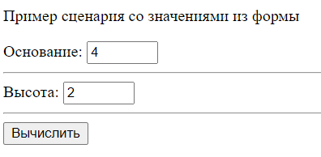

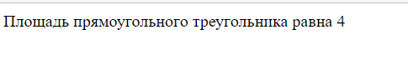

<!DOCTYPE html>

<html lang="en">

<head>

    <meta charset="UTF-8">

    <meta http-equiv="X-UA-Compatible" content="IE=edge">

    <meta name="viewport" content="width=device-width, initial-scale=1.0">

    <title>Обработка значений из формы</title>

    <script language="JavaScript">

        function care (a, h)

        {

        var s=(a*h)/2;

        document.write ("Площадь прямоугольного треугольника равна ",s);

        return s

        }

        </script>

</head>

<body>

    <P>Пример сценария со значениями из формы</P>

<FORM name="form1">

Основание: <input type="text" size=5 name="st1"><hr>

Высота: <input type="text" size=5 name="st2"><hr>

<input type="button" value=Вычислить

onClick="care(document.form1.st1.value, document.form1.st2.value)">

</FORM>

</body>

</html>

2.

<HTML>

    <HEAD>

    <title>part_2</title>

    <script>

function srec(obj)

{

    var Ax=obj.x1.value;

    var Ay=obj.y1.value;

    var Bx=obj.x2.value;

    var By=obj.y2.value;

    var Cx=obj.x3.value;

    var Cy=obj.y3.value;

    var ABx=Math.abs(Bx-Ax);

    var ABy=Math.abs(By-Ay);

    var BCx=Math.abs(Bx-Cx);

    var BCy=Math.abs(By-Cy);

    var ACx=Math.abs(Ax-Cx);

    var ACy=Math.abs(Ay-Cy);

    var AB=Math.sqrt(Math.pow(ABx,2)+Math.pow(ABy,2));

    var AC=Math.sqrt(Math.pow(ACx,2)+Math.pow(ACy,2));

    var BC=Math.sqrt(Math.pow(BCx,2)+Math.pow(BCy,2));

    var p=(AB+AC+BC)/2;

    var S=Math.sqrt(p*(p-AB)*(p-BC)*(p-AC));

    obj.res.value=S;

}

    </script>

    </HEAD>

    <BODY>

    <P>Вычисление площади квадрата</P>

    <FORM name="form1">

   Координаты точки A: <input type="text" size=5 name="x1" >

   <input type="text" size=5 name="y1" >

    <hr>

    Координаты точки B: <input type="text" size=5 name="x2" >

    <input type="text" size=5 name="y2" >

    <hr>

    Координаты точки C: <input type="text" size=5 name="x3">

    <input type="text" size=5 name="y3" >

    <hr>

    Площадь: <input type="text" size=7 name="res" onclick="srec(form1)"><hr>

    <input type="reset" value=Обновить>

    </FORM>

    </BODY>

    </HTML>

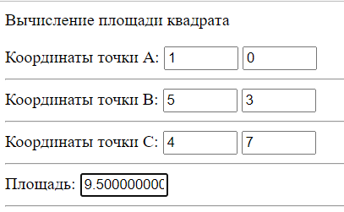

3.

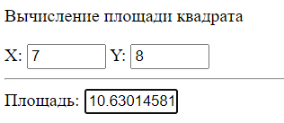

<HTML>

<HEAD>

    <title>part_3</title>

    <script>

        function srec(obj) {

            var X = obj.x1.value;

            var Y = obj.y1.value;

            var Z = Math.sqrt(Math.pow(X, 2) + Math.pow(Y, 2));

            obj.res.value = Z;

        }

    </script>

</HEAD>

<BODY>

    <P>Вычисление площади квадрата</P>

    <FORM name="form1">

        X: <input type="text" size=5 name="x1">

        Y: <input type="text" size=5 name="y1">

        <hr>

        Площадь: <input type="text" size=7 name="res" ondblclick="srec(form1)">

        <hr>

        <input type="reset" value=Обновить>

    </FORM>

</BODY>

</HTML>

4.

<!DOCTYPE html>

<html lang="ru">

<head>

    <meta charset="UTF-8">

    <meta http-equiv="X-UA-Compatible" content="IE=edge">

    <meta name="viewport" content="width=device-width, initial-scale=1.0">

    <title>Обработка значений из формы</title>

    <script >

        function care (obj)

        {

            if(obj._x.value!=""  & obj._y.value!="" )

            [obj._x.value, obj._y.value] = [obj._y.value, obj._x.value];

        }

    </script>

</head>

<body>

<FORM name="form1">

X: <input type="text" size=5 name="_x" onchange="care(form1)"><hr>

Y: <input type="text" size=5 name="_y" onchange="care(form1)"><hr>

</FORM>

</body>

</html>

